ПОСТАНОВЛЕНИЕ
АДМИНИСТРАЦИИ ГОРОДА ОМСКА

от 2 февраля 2022 года № 35-п

О внесении изменений в постановление Администрации города Омска от 23 августа 2010 года № 728-п

Руководствуясь Федеральным законом «Об общих принципах организации местного самоуправления в Российской Федерации», Градостроительным кодексом Российской Федерации, Уставом города Омска, Решением Омского городского Совета от 10 декабря 2008 года № 201 «Об утверждении Правил землепользования и застройки муниципального образования городской округ город Омск Омской области», постановляю:
1. Внести в постановление Администрации города Омска от 23 августа 2010 года № 728-п «Об утверждении проекта планировки территории, расположенной в границах: улица Заозерная – Красноярский тракт – улица Орджоникидзе – улица 7-я Северная – улица Красный Путь в Советском и Центральном административных округах города Омска» следующие изменения:
1) в пункте 1:
а) в подпункте 6 точку заменить точкой с запятой;
б) дополнить подпунктом 7 следующего содержания:
«7) положение об очередности планируемого развития территории элемента планировочной структуры № 6 планировочного района II, улицы Березовой (от улицы Красный Путь до улицы 2-я Кольцевая) проекта планировки территории, расположенной в границах: улица Заозерная – Красноярский тракт – улица Орджоникидзе – улица 7-я Северная – улица Красный Путь в Советском и Центральном административных округах города Омска, согласно приложению № 7 к настоящему постановлению.»;
2) в приложении № 1 «Положение о характеристиках планируемого развития территории, расположенной в границах: улица Заозерная – Красноярский тракт – улица Орджоникидзе – улица 7-я Северная – улица Красный Путь в Советском и Центральном административных округах города Омска»:
а) в разделе III «Основные направления развития архитектурно-планировочной и функционально-пространственной структуры территории»:
- абзацы первый – четвертый исключить;
- в абзаце девятом слова «341,1 га» заменить словами «341,2 га»;
- в абзаце десятом слова «34,6 тыс. человек» заменить словами «32,8 тыс. человек»;
- в абзаце одиннадцатом слова «383,70 га» заменить словами «383,60 га»;
- в абзаце восемнадцатом слова «242,07 га» заменить словами «260,44 га»;
б) в абзаце первом раздела V «Основные направления развития транспортного обслуживания территории» слова «Основой транспортной схемы проектируемой территории является транспортная схема, утвержденная в составе Генерального плана.» исключить;
в) в абзаце первом раздела VI «Основные направления развития инженерно-технического обеспечения территории» слова «схемы развития объектов и сетей инженерно-технического обеспечения города Омска, утвержденной Генеральным планом» заменить словами «положений Генерального плана»;
г) таблицу № 2 «Основные технико-экономические показатели проекта планировки территории II планировочный район», таблицу № 3 «Основные технико-экономические показатели проекта планировки территории III планировочный район» раздела VII «Характеристики планируемого развития территории» изложить в новой редакции согласно приложению № 1 к настоящему постановлению;
3) в приложении № 2 «Чертеж планировки территории, расположенной в границах: улица Заозерная – Красноярский тракт – улица Орджоникидзе – улица 7-я Северная – улица Красный Путь в Советском и Центральном административных округах города Омска» элемент планировочной структуры № 6 планировочного района II, территорию улицы Березовой (от улицы Красный Путь до улицы 2-я Кольцевая) изложить в новой редакции согласно приложению № 2 к настоящему постановлению;
4) дополнить приложением № 7 «Положение об очередности планируемого развития территории элемента планировочной структуры № 6 планировочного района II, улицы Березовой (от улицы Красный Путь до улицы 2-я Кольцевая) проекта планировки территории, расположенной в границах: улица Заозерная – Красноярский тракт – улица Орджоникидзе – улица 7-я Северная – улица Красный Путь в Советском и Центральном административных округах города Омска» согласно приложению № 3 к настоящему постановлению.
2. Департаменту информационной политики Администрации города Омска опубликовать настоящее постановление в средствах массовой информации и разместить на официальном сайте Администрации города Омска в сети «Интернет».
3. Контроль за исполнением настоящего постановления возложить на заместителя Мэра города Омска К.С. Брюхова.

Мэр города Омска С.Н. Шелест

Приложение № 1
к постановлению Администрации города Омска
от 2 февраля 2022 года № 35-п

«Таблица № 2

Основные технико-экономические показатели проекта планировки территории
II планировочный район
№  п/п | Наименование показателя | Единица  измерения | Существующее/  планируемое  (далее-сущ./план.) | Номер элемента планировочной структуры |  |  |  |  |  |  |  |  |  |  |  |  |  | Итого
 |  |  |  | 1 | 1а | 2 | 2а | 3 | 3а | 4 | 4а | 4б | 5 | 5а | 5б | 6
1 | Территория |  |  |  |  |  |  |  |  |  |  |  |  |  |  |  |  | 341,2
1.1 | Площадь элемента планировочной структуры, всего, в том числе: | га | всего | 56,0 | 1,5 | 32,6 | 8,9 | 14,4 | 17,6 | 52,8 | 3,9 | 23,6 | 13,4 | 1,3 | 4,2 | 49,5 | 279,7
1.1 |  | га | сущ. | 53,4 | - | - | - | - | - | 29,3 | 3,9 | 20,6 | - | - | 4,0 | 48,0 | 159,2
1.1 |  | га | план. | 2,6 | 1,5 | 32,6 | 8,9 | 14,4 | 17,6 | 23,5 | - | 3,0 | 13,4 | 1,3 | 0,2 | 1,5 | 120,5
 | - площадь зон жилой застройки (кварталы, микрорайоны и другие) | га | сущ. | 24,6 | - | - | - | - | - | 25,2 | - | 18,7 | - | - | 3,4 | 19,5 | 91,4
 |  | га | план. | - | - | 25,3 | 8,7 | 14,4 | 17,6 | 19,7 | - | 3,0 | 13,4 | - | - | - | 102,1
 | - площадь зон объектов социально-культурного  и коммунально-бытового назначения (кроме микрорайонного значения) | га | сущ. | 23,2 | - | - | - | - | - | - | 3,9 | 1,4 | - | - | 0,6 | 3,6 | 32,7
 |  | га | план. | 1,1 | 1,5 | 7,3 | 0,2 | - | - | 0,8 | - | - | - | - | 0,2 | 1,5 | 12,6
 | - площадь зон зеленых насаждений, объектов озеленения специального назначения | га | сущ. | 2,9 | - | - | - | - | - | 0,9 | - | - | - | - | - | 24,6 | 28,4
 |  | га | план. | - | - | - | - | - | - | 1,3 | - | - | - | - | - | - | 1,3
 | - площадь иных зон | га | сущ. | 2,7 | - | - | - | - | - | 3,2 | - | 0,5 | - | - | - | 0,3 | 6,7
 | - площадь иных зон | га | план. | 1,5 | - | - | - | - | - | 1,7 | - | - | - | 1,3 | - | - | 4,5
1.2 | Площадь территории  улиц и дорог | га | план. | - | - | - | - | - | - | - | - | - | - | - | - | - | 61,5
2 | Жилой фонд
2.1 | Минимальная общая площадь жилого фонда, всего, в том числе: |  | сущ. | 43,6 | - | - | - | - | - | 140,3 | - | 52,4 | - | - | 20,5 | 82,0 | 338,8
2.1 | Минимальная общая площадь жилого фонда, всего, в том числе: |  | план. | - | - | 189,9 | 113,8 | 142,2 | 156,6 | 104,4 | - | 27,8 | 133,9 | - | 3,8 | - | 872,4
 | - для индивидуального жилищного строительства | тыс.  кв. м | сущ. | 40,6 | - | - | - | - | - | 12,8 | - | 27,4 | - | - | - | 28,1 | 108,9
 | - для индивидуального жилищного строительства | тыс.  кв. м | план. | - | - | - | - | - | - | 1,2 | - | - | - | - | - | - | 1,2
 | - малоэтажная и среднеэтажная  многоквартирная жилая застройка | тыс.  кв. м | сущ. | 3,0 | - | - | - | - | - | 33,6 | - | 3,9 | - | - | 13,0 | 41,8 | 95,3
 |  | тыс.  кв. м | план. | - | - | - | - | - | - | 22,7 | - | 3,5 | - | - | 3,8 | - | 30,0
 | - многоэтажная жилая застройка (высотная застройка) | тыс.  кв. м | сущ. | - | - | - | - | - | - | 93,9 | - | 21,1 | - | - | 7,5 | 12,1 | 134,6
 | - многоэтажная жилая застройка (высотная застройка) | тыс.  кв. м | план. | - | - | 189,9 | 113,8 | 142,2 | 156,6 | 80,5 | - | 24,3 | 133,9 | - | - | - | 841,2
2.2 | Общая площадь объектов жилого фонда, подлежащих сносу | тыс.  кв. м | - | - | 1,8 | 15,3 | 4,7 | 12,0 | 13,6 | - | - | - | 1,4 | 1,1 | - | - | 49,9
2.3 | Минимальная обеспеченность общей площадью жилых помещений | кв. м  на чел. | план. | - | - | 32,9 | 32,9 | 32,9 | 32,9 | 32,9 | - | 32,9 | 32,9 | - | 32,9 | 28,0 | 32,4
2.4 | Минимальная плотность застройки | кв. м  на га | сущ. | - | - | - | - | - | - | - | - | - | - | - | - | - | 3706,8
2.4 | Минимальная плотность застройки | кв. м  на га | план. | - | - | - | - | - | - | - | - | - | - | - | - | - | 6001,5
3 | Население
3.1 | Минимальная численность населения | тыс.  чел. | сущ. | 2,4 | - | - | - | - | - | 7,8 | - | 2,9 | - | - | 1,1 | 2,9 | 17,1
3.1 | Минимальная численность населения | тыс.  чел. | план. | - | - | 5,7 | 3,5 | 4,3 | 4,7 | 7,4 | - | 2,4 | 4,1 | - | 0,7 | - | 32,8
3.2 | Минимальная плотность населения | чел.  на га | сущ. | - | - | - | - | - | - | - | - | - | - | - | - | - | 187,1
3.2 | Минимальная плотность населения | чел.  на га | план. | - | - | - | - | - | - | - | - | - | - | - | - | - | 257,9
4 | Объекты социально-культурного и коммунально-бытового назначения
4.1 | Объекты дошкольного образования (минимальное количество мест) | мест | сущ. | - | - | - | - | - | - | 100 | - | - | - | - | 280 | 40 | 420
4.1 |  | мест | план. | - | - | 200 | 320 | - | 340 | 190 | - | - | 280 | - | - | - | 1330
4.1 | Объекты начального  и среднего общего образования (минимальное количество мест) | мест | сущ. | - | - | - | - | - | - | 600 | - | - | - | - | - | 170 | 770
4.1 |  | мест | план. | - | - | 1000 | - | 1000 | 600 | 260 | - | - | 600 | - | - | - | 3460
4.2 | Объекты здравоохранения (минимальное количество посещений в смену) | посещений в смену | сущ. | 860 | - | - | 500 | - | - | - | - | - | - | - | - | - | 1360
4.2 |  | посещений в смену | план. | - | - | - | - | - | - | - | - | - | 500 | - | - | - | 500
4.3 | Спортивно-зрелищные  и физкультурно- оздоровительные объекты (минимальная площадь) | кв. м | план. | - | - | 2720 | - | - | - | - | - | - | - | - | - | - | 2720
4.4 | Объекты хранения индивидуального автотранспорта (минимальное количество машино-мест) | машино-мест | сущ. | - | - | - | - | - | - | 1224 | - | 96 | - | - | - | 120 | 1440
4.4 |  | машино-мест | план. | 1400 | - | - | - | - | - | 3250 | - | - | - | 3000 | - | - | 7650

Таблица № 3

Основные технико-экономические показатели проекта планировки территории
III планировочный район
№  п/п | Наименование  показателя | Единица  измерения | Существующее/  планируемое  (далее-сущ./план.) | Номер элемента планировочной структуры |  |  |  |  |  |  |  |  |  |  |  |  | Итого
 |  |  |  | 1 | 1а |  | 1б | 1в | 1г | 1д | 1ж | 1к | 2 | 3 | 3а
1 | Территория |  |  |  |  |  |  |  |  |  |  |  |  |  |  |  | 383,60
1.1 | Площадь элемента планировочной структуры, всего, в том числе: | га | всего | 35,36 | 1,22 | 3,11 |  | 0,58 | 1,79 | 1,84 | 1,41 | 0,47 | 102,40 | 156,01 | 20,29 | 324,48
1.1 |  | га | сущ. | 5,55 | 1,22 | 3,11 |  | 0,58 | 1,79 | 1,84 | 1,41 | 0,47 | 100,15 | 153,47 | 9,71 | 279,30
1.1 |  | га | план. | 29,81 | - | - |  | - | - | - | - | - | 2,25 | 2,54 | 10,58 | 45,18
 | - площадь зон жилой застройки (кварталы, микрорайоны и другие элементы) | га | сущ. | 5,28 | 1,22 | 3,11 |  | 0,58 | 1,79 | 1,84 | 1,41 | 0,47 | 15,95 | - | - | 31,65
 |  | га | план. | - | - | - |  | - | - | - | - | - | - | - | 6,11 | 6,11
 | - площадь объектов образования (дошкольные, школьные учреждения) | га | сущ. | - | - | - |  | - | - | - | - | - | 3,05 | - |  | 3,05
 |  | га | план. | - | - | - |  | - | - | - | - | - | - | - | 1,21 | 1,21
 | - площадь зон объектов социально-культурного  и коммунально-бытового назначения (кроме микрорайонного значения) | га | сущ. | - | - | - |  | - | - | - | - | - | 21,81 | - | 9,71 | 31,52
 |  | га | план. | 22,69 | - | - |  | - | - | - | - | - | 0,38 | 2,54 | 3,26 | 28,87
 | - площадь зон зеленых насаждений, объектов озеленения специального назначения | га | сущ. | - | - | - |  | - | - | - | - | - | 55,01 | 153,47 | - | 208,48
 |  | га | план. | 7,12 | - | - |  | - | - | - | - | - | 1,87 | - | - | 8,99
 | - площадь иных зон | га | сущ. | 0,27 | - | - |  | - | - | - | - | - | 4,33 | - | - | 4,60
1.2 | Площадь территории улиц и дорог, всего, в том числе: | га | план. | - | - | - |  | - | - | - | - | - | - | - | - | 59,12
1.2 | - площадь территории улиц и дорог в районе | га | план. | - | - | - |  | - | - | - | - | - | - | - | - | 54,35
1.2 | - площадь территории объектов городской рекреации | га | план. | - | - | - |  | - | - | - | - | - | - | - | - | 4,77
2 | Жилой фонд
2.1 | Минимальная общая площадь жилого фонда, всего, в том числе: | тыс.  кв. м | сущ. | 7,50 | 1,56 |  | 3,96 | 0,66 | 2,28 | 2,43 | 1,80 | 0,30 | 52,7 | - | - | 73,19
2.1 | Минимальная общая площадь жилого фонда, всего, в том числе: | тыс.  кв. м | план. | - | - |  | - | - | - | - | - | - | - | - | 84,02 | 84,02
2.1 | - для индивидуального жилищного строительства | тыс.  кв. м | сущ. | 7,50 | 1,56 |  | 3,96 | 0,66 | 2,28 | 2,43 | 1,80 | 0,30 | 2,9 | - |  | 23,39
2.1 | - малоэтажная и среднеэтажная  многоквартирная жилая застройка | тыс.  кв. м | сущ. | - | - |  | - | - | - | - | - | - | 49,8 | - |  | 49,8
2.1 | - многоэтажная жилая застройка (высотная застройка) | тыс.  кв. м | план. | - | - |  | - | - | - | - | - | - | - | - | 84,02 | 84,02
2.2 | Минимальная обеспеченность общей площадью жилых помещений | кв. м  на чел. | план. | 25,50 | 25,50 |  | 25,50 | 25,50 | 25,50 | 25,50 | 25,50 | 25,50 | 32,9 | - | 32,9 | 26,98
2.3 | Минимальная плотность  застройки | тыс.  кв. м  на га | план. | 1,14 | 1,28 |  | 1,28 | 1,29 | 1,27 | 1,32 | 1,28 | 0,79 | 3,3 | - | 11,47 | 4,16
3 | Население
3.1 | Минимальная численность населения | тыс.  чел. | план. | 0,29 | 0,06 |  | 0,16 | 0,03 | 0,09 | 0,10 | 0,07 | 0,01 | 1,60 | - | 2,6 | 5,01
3.2 | Минимальная плотность населения | чел.  на га | план. | 44,63 | 50,14 |  | 50,09 | 50,75 | 9,95 | 51,79 | 50,06 | 30,96 | 100,31 | - | 355 | 134
4 | Объекты социально-культурного и коммунально-бытового назначения
4.1 | Объекты дошкольного образования (минимальное количество мест) | мест | план. | - | - |  | - | - | - | - | - | - | - | - | 150 | 150
4.1 |  | мест | сущ. | - | - |  | - | - | - | - | - | - | 140 | - | 100 | 240
4.1 | Объекты начального  и среднего общего образования (минимальное количество мест) | мест | сущ. | - | - |  | - | - | - | - | - | - | 600 | - | - | 600
4.2 | Объекты здравоохранения (минимальное количество посещений в смену) | посещений в смену | сущ. | - | - |  | - | - | - | - | - | - | 300 | - | - | 300
4.3 | Спортивно-зрелищные  и физкультурно- оздоровительные объекты (минимальная площадь) | кв. м | план. | - | - |  | - | - | - | - | - | - | - | 360 | - | 360
4.4 | Объекты хранения индивидуального автотранспорта (минимальное количество машино-мест) | машино-мест | сущ. | - | - |  | - | - | - | - | - | - | - | - | 600 | 600 |  | »

«

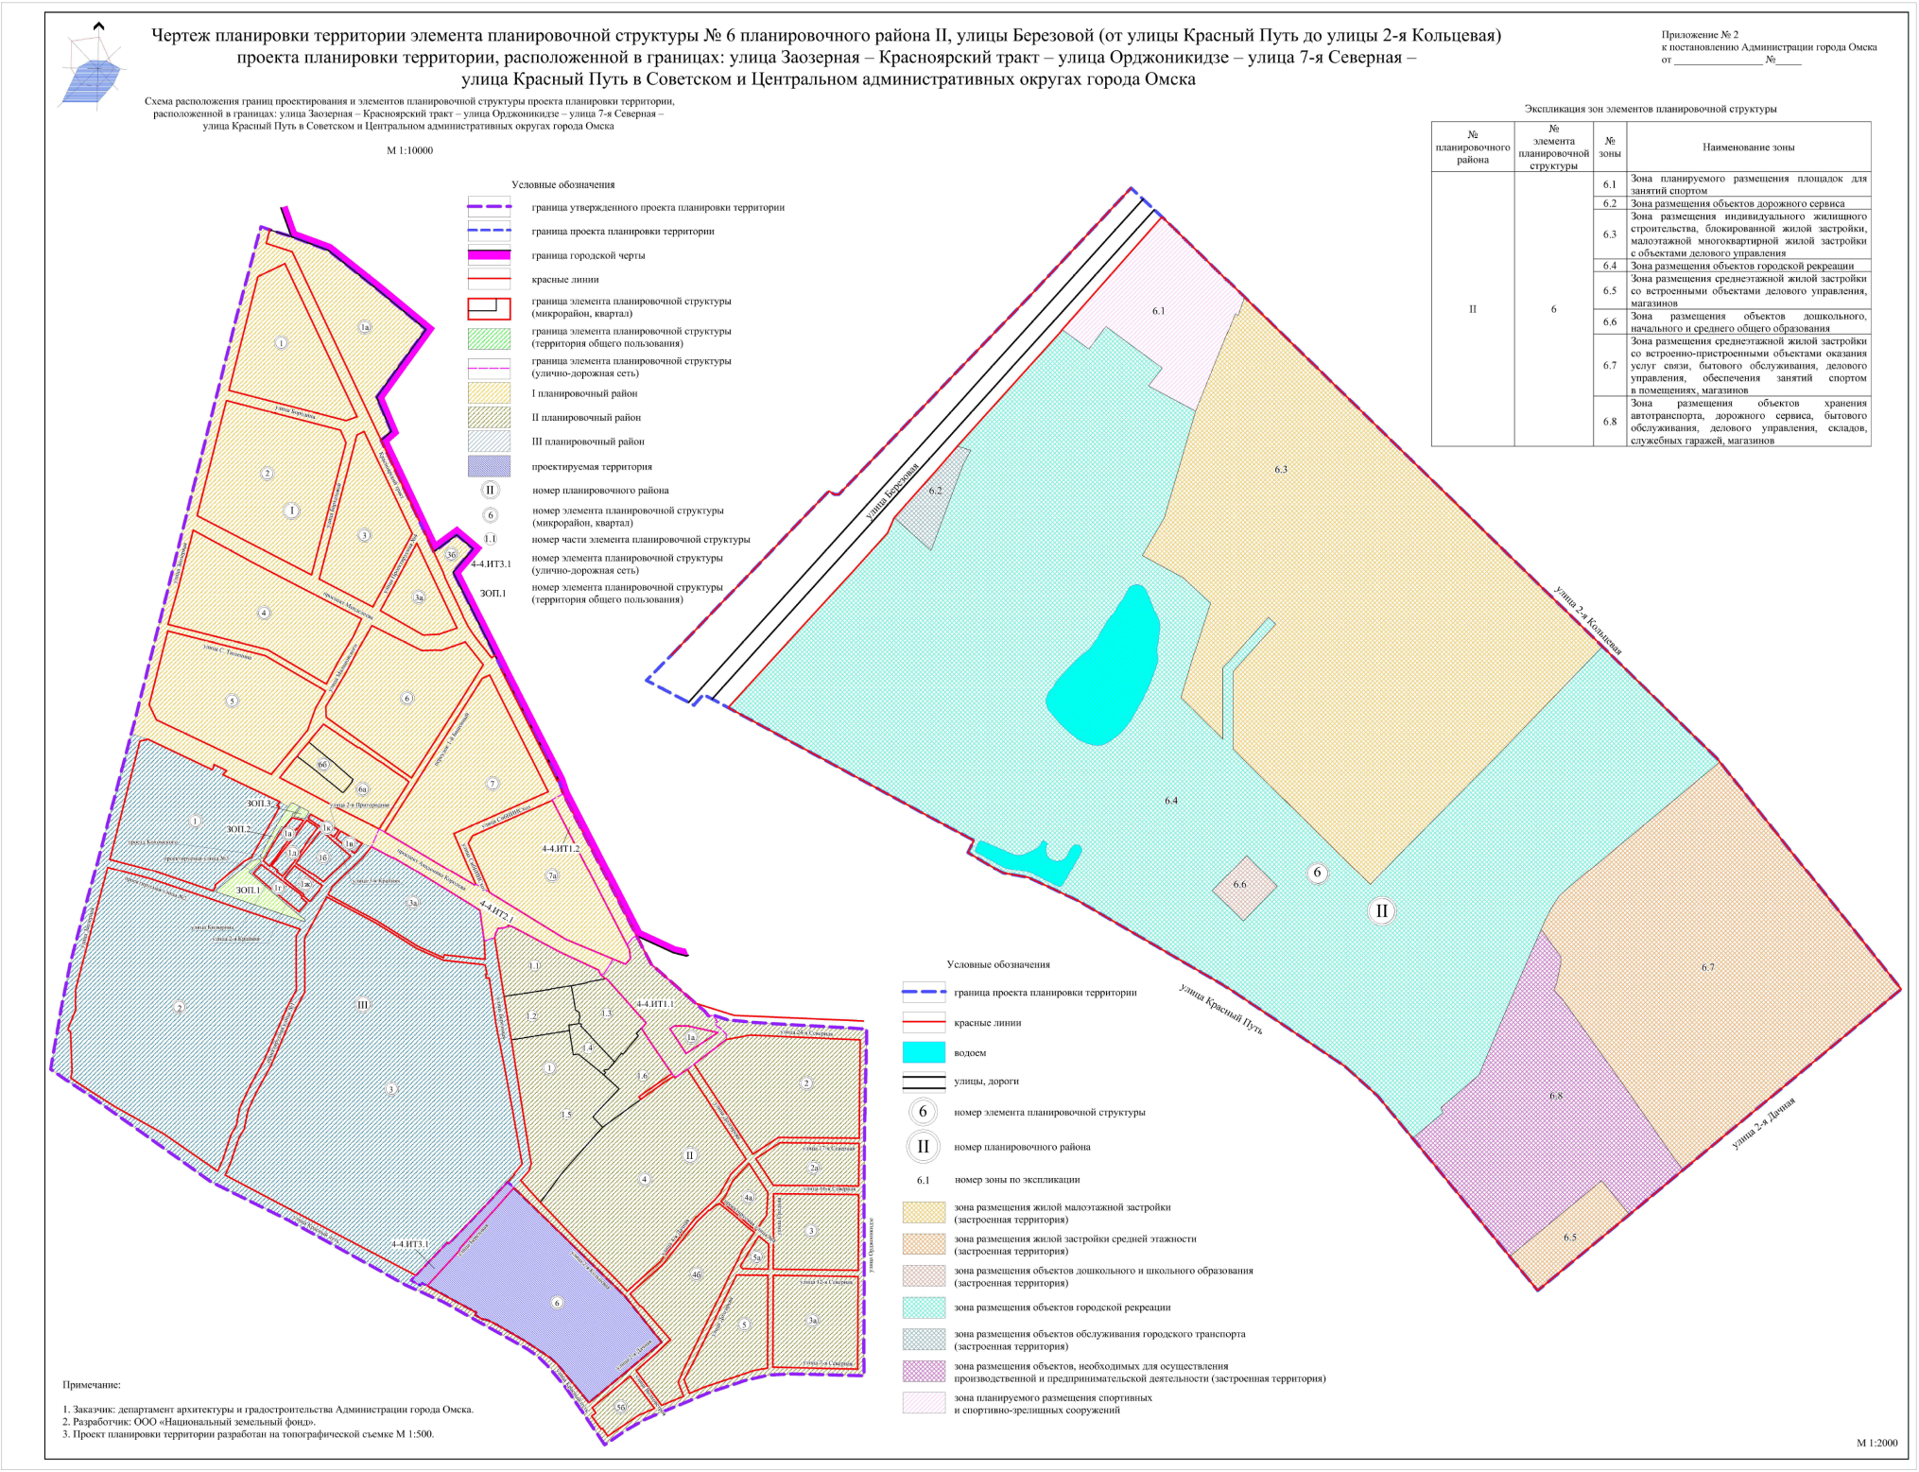

Приложение № 3
к постановлению Администрации города Омска
от 2 февраля 2022 года № 35-п

«Приложение № 7
к постановлению Администрации города Омска
от 23 августа 2010 года № 728-п

ПОЛОЖЕНИЕ
об очередности планируемого развития территории элемента планировочной структуры № 6 планировочного района II, улицы Березовой (от улицы Красный Путь до улицы 2-я Кольцевая) проекта планировки территории, расположенной в границах: улица Заозерная – Красноярский тракт – улица Орджоникидзе – улица 7-я Северная – улица Красный Путь в Советском и Центральном административных округах города Омска

Объекты, включенные в Программу комплексного развития систем коммунальной инфраструктуры муниципального образования городской округ город Омск Омской области на 2016 – 2025 годы, утвержденную Решением Омского городского Совета от 16 декабря 2015 года № 404 «Об утверждении Программы комплексного развития систем коммунальной инфраструктуры муниципального образования городской округ город Омск Омской области на 2016 – 2025 годы», в границах элемента планировочной структуры № 6 планировочного района II, улицы Березовой (от улицы Красный Путь до улицы 2-я Кольцевая) проекта планировки территории, расположенной в границах: улица Заозерная – Красноярский тракт – улица Орджоникидзе – улица 7-я Северная – улица Красный Путь в Советском и Центральном административных округах города Омска, отсутствуют.
Основным этапом развития проектируемой территории является проведение работ по благоустройству территорий природного рекреационного комплекса регионального значения «Старозагородный» (далее – природный рекреационный комплекс) и памятника природы регионального значения «Областной дендрологический сад имени Г.И. Гензе» (далее – памятник природы), которые рекомендуется проводить по предварительно разработанному уполномоченными органами и согласованному проекту благоустройства. Подготовка проекта благоустройства состоит из нескольких этапов:
- подготовка эскизного предложения;
- разработка рабочего проекта с уточнением планировочных решений, разработка дендроплана;
- подготовка проектно-сметной документации.
Основные работы по благоустройству территорий природного рекреационного комплекса и памятника природы:
- подготовка территории (расчистка территории, в том числе водоемов, планировка);

- обустройство пешеходных дорожек, малых архитектурных форм;
- озеленение территории (посадка деревьев и кустарников, посев редких декоративных и лекарственных растений, устройство газона);
- уборка территорий.
Дальнейшее освоение территорий природного рекреационного комплекса и памятника природы подразумевает ведение наблюдений за состоянием окружающей среды, а также осуществление работ в области селекции и акклиматизации растений и использование адаптированного материала на территории города Омска.
На территории природного рекреационного комплекса и памятника природы запрещается деятельность, влекущая за собой нарушение сохранности природного рекреационного комплекса и памятника природы, в соответствии с постановлениями Правительства Омской области от 16 февраля 2011 года № 26-п «О памятнике природы регионального значения «Областной дендрологический сад имени Г.И. Гензе», от 15 декабря 2021 № 609-п «О создании природного рекреационного комплекса регионального значения «Старозагородный» и внесении изменений в постановление Правительства Омской области от 16 февраля 2011 года № 26-п».».

_______________

